Практические занятия IV курса лечебного факультета по дисциплине «Медицина катастроф» будут проходить:
- Клиническая больница РЖД-Медицина г.Чита, ул. Ленина 4 – группы 409, 410, 401, 402, 407, 408, 403, 404, 405, 406, 411
- ГУЗ «ГКБ №1», ул. Ленина, 8 – группы 413, 414, 415, 416, 412, 417
Практические занятия V курса лечебного факультета по дисциплине «Хирургия катастроф» будут проходить:
- ГУЗ «ГКБ №2», ул. Назара Губина, 2 – группы 516, 514, 512, 502, 506, 508, 504, 510
- ФГКУ 321 ВКГ, ул. Горького 36 – группы 515, 513, 511, 501, 505, 507, 503, 509
Практические занятия VI курса лечебного и педиатрического факультетов по дисциплине «Травматология и ортопедия» проходят:
ГУЗ «ГКБ №1», ул. Ленина,8, кафедра травматологии и ортопедии

Расписание маршрутных такси до ГУЗ «ГКБ№2»:
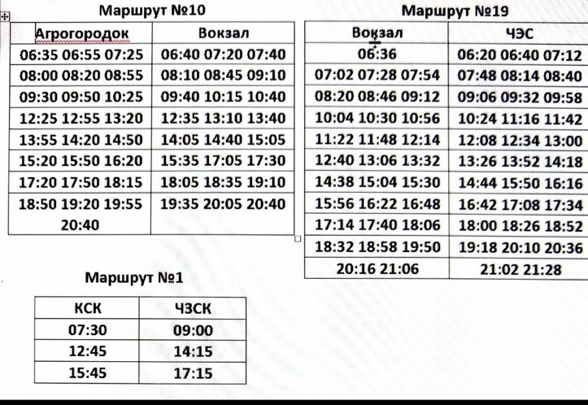
Маршрут № 49
